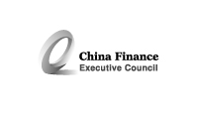
国家税务总局关于人民银行贷款业务不征收营业税的具体范围的通知

内容分类： | 税务 | 时 效 性： | 现行有效
文 号： | 国税发[1994]88号 | 发文机关： | 国家税务总局
发文日期： | 1994年4月30日 | 生效日期： | 1994年4月30日

营业税税目注释法规对人民银行的贷款业务不征税。最近，部分地区税务机关要求进一步明确人民银行贷款业务不征收营业税的具体范围。为统一税收政策，经研究，现明确如下：
对人民银行的贷款业务不征税，是指人民银行对金融机构的贷款业务，人民银行对企业贷款或委托金融机构贷款的业务应当征收营业税。

